新 书 推 荐

中文书名：《积极效应：革命性的管理是改变态度》
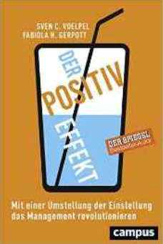
英文书名：The Positivity Effect: Revolutionizing Executives by Changing Their Attitude
德文书名：Der Positiv-Effekt: Mit einer Umstellung der Einstellung das Management revolutionieren
作 者：Sven C. Voelpel and Fabiola H. Gerpott
出 版 社：Campus Verlag GmbH
代理公司：ANA/ Susan Xia
页 数：216页
出版时间：2017年2月
代理地区：中国大陆、台湾
审读资料：电子稿
类 型：经管

内容简介：
为什么如此消极呢？
有时候你想做，但是你的团队却不在状态。更糟糕的是，你的对手已经想到了解决办法。至于企业形象？好吧，我们还是不要谈这个了。作为一名管理者，在这种情况下如何做到高效呢？心理学家，医生和运动员们早就领会了相信自己的能力的力量。只是在商业领域这个观念还没有深入人心。在《积极效应》一书中，作者斯文·沃尔伯和菲比奥拉·格尔波特展示了管理者如何释放自己、雇员和组织的积极态度的力量。
•结合心理学、医学和组织科学观点的管理方法
•提供了很多大企业（如欧宝汽车）利用正面效应的实践案例
作者简介：
斯文·沃尔伯（Sven C. Voelpel）是德国不来梅雅各布大学工商管理的教授，也是横跨四大洲超过12个国家的客座教授。他也是畅销书《你的年龄由你决定》的作者（2016年Rowohlt出版）。

菲比奥拉·格尔波(Fabiola H. Gerpott)是德国不来梅雅各布大学和阿姆斯特丹自由大学的研究助理和博士研究生。

谢谢您的阅读！
请将反馈信息发至：夏蕊（Susan Xia）
安德鲁·纳伯格联合国际有限公司北京代表处
北京市海淀区中关村大街甲59号中国人民大学文化大厦1705室
邮编：100872
电话：010-82504406
传真：010-82504200
Email：susan@nurnberg.com.cn
网址：http://www.nurnberg.com.cn
微博：http://weibo.com/nurnberg
豆瓣小站：http://site.douban.com/110577/

